К различным корригирующим упражнениям относятся и позы-упражнения, предложенные Б. и К. Бобат. Эти укладки - позы-упражнения являются рефлексозапрещающими для напряжения определенных групп мышц. Они поправляют порочные установки тела и дают возможность овладения активными движениями. Сначала позы-упражнения создаются пассивно, а затем активно разучиваются с ребенком.
Особенно ценно их применение у старших детей, для которых создание начальной «позы эмбриона» представляет определенные трудности. Упражнения-укладки Бобат применяют для нормализации схемы тела и движений. Однако они обязательно должны дополняться упражнениями, тренирующими развитие опороспособности и реакций равновесия.

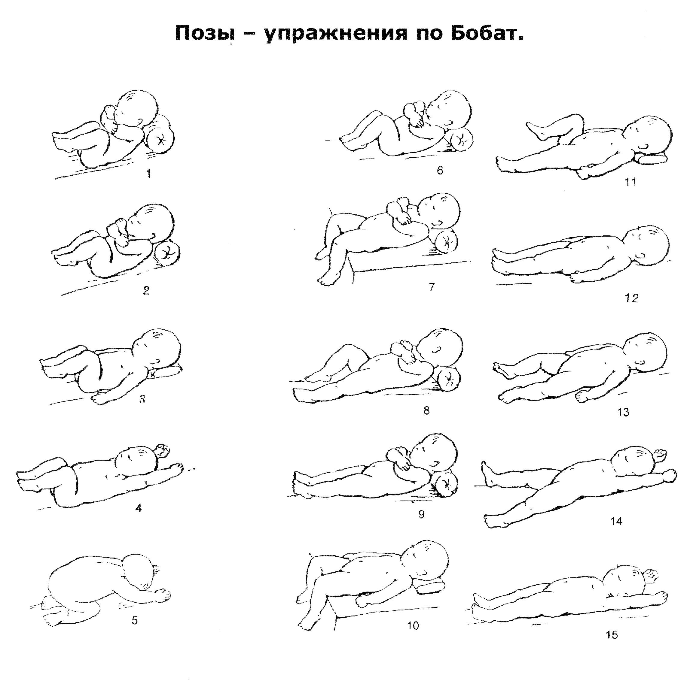

Позы - упражнения по Бобат
1 поза: Исходное положение: поза эмбриона. ИПР - лежа на спине. Массажист одной рукой сгибает голову, другой ноги в коленях и соединяет их с кистями рук. И в таком положении покачивают ребенка вперед-назад, с боку - на бок. Каждая из последующих поз снижает влияние тонических рефлексов и тренирует установочные рефлексы.
2 поза: ИПР - на спине. Ноги согнуты и фиксированы валиком под коленками. Стопы не касаются опоры. Под головой подушка. Руки скрещены на груди и придерживаются. В такой позе тренируют движения головой в различные направления - стимулируя игрушками,
3 поза: ИПР то же, но голова на более низкой подушке. Руки постепенно выпрямляют и укладывают вдоль туловища (кончики пальцев вниз)
4 поза: ИПР то же. Объем движений в плечевом суставе нарастает. Руки переводят вверх к голове и укладывают на плоскость.
5 поза: Серия поз - упражнений для плечевого пояса. Завершают тренировку, переводя ребенка спиной вверх. При этом он присаживается на пятки с наклоном туловища вперед и с обязательной опорой на вытянутые руки и на вытянутые пальцы кистей.
Каждое упражнение длительно разучивается и лишь при самостоятельном выполнении можно переходить к следующему движению.
Затем приступают к тренировке ног (упражнения 6 - 10).
6 поза: ИПР на спине. Ноги согнуты в коленных и тазобедренных суставах с опорой на подошвы. Голова на подушке. Для исключения содружественных движений руки согнуты на груди и придерживаются рукой массажиста. Другой рукой выполняют пассивные движения в тазобедренном суставе.
7 поза: ИПР то же. Ноги разогнуты в тазобедренном суставе, голени опущены за край опоры, что дает возможность мышцам расслабиться, и дает возможность массажисту проводить движения в коленном и голеностопном суставах.
8-9 поза: Для поочередных движений ног для всех суставов, ноги и туловище находятся на одной плоскости. Голова на подушке, руки скрещены.
Более сложные движения (10 - 15) всеми частями тела осуществляются без фиксации рук. Вначале со спущенными с опоры голенями (10), а затем в ИПР, когда ноги и туловище расположены на одной плоскости (11). Производят сведение и разведение ног, опускание и поднимание рук вверх - при различных положениях ног.
Упражнения применяют для нормализации схемы тела и движений.
Позы - упражнения должны дополняться упражнениями, тренирующими развитие опороспособности и реакций равновесия.

